январь, 2010 №5

Журнал для тех, кто не сидит на месте и другим жить спокойно не дает

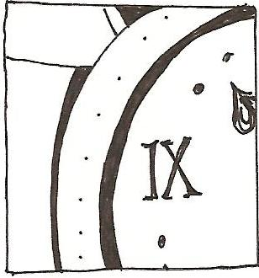
Рубрику
предложил директор.

Памятные даты января.
11 - Всемирный день выражения «Спасибо»
День заповедников и национальных парков в России.
15 - 2010г-состоится кольцеобразное солнечное затмение, самое длительное в 21веке.
17 - 1773г. Джеймс Кук пересёк Южный полярный круг.
28 - (190лет назад) русские мореплаватели Ф.Беллинсгаузен и М. Лазарев открыли Антарктиду.
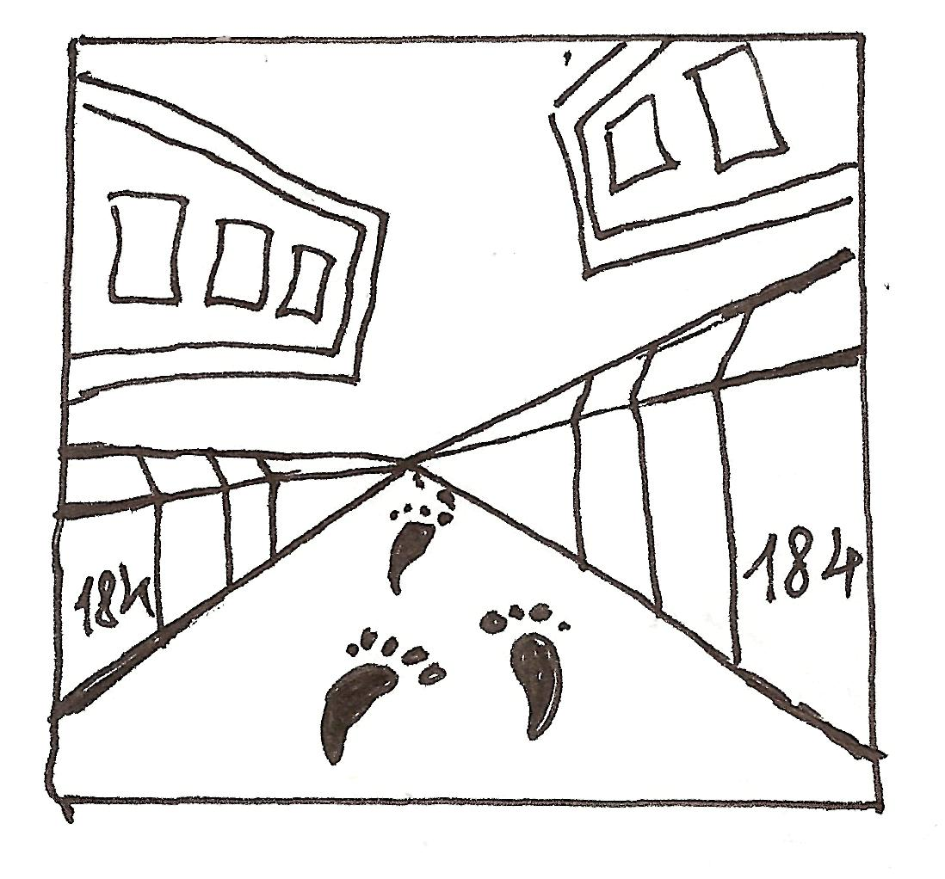

В нашем городе.
11янв. в Ленинграде состоялась премьера балета С.Прокофьева «Ромео и Джульетта».
14янв.1814г. в Петербурге открылась для посещения Публичная библиотека.
27января-День полного снятия блокады Ленинграда.

27 января 1944 года Ленинград был полностью освобождён от вражеской блокады. В 20 часов в городе прогремело 24 залпа из 324 орудий - это был салют Победы. Ленинградская газета писала: «Мужественные и стойкие ленинградцы!
Вместе с войсками Ленинградского фронта вы отстояли наш родной город».
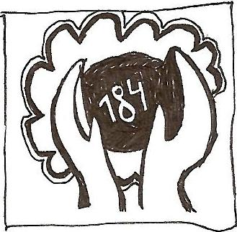

День за днём.
Школьная жизнь.
Ноябрь-декабрь-январь
Ноябрь-участие в окружном туре игры «Зарница».
Конкурс чтецов «Прощай, осень золотая» среди 4-х и 5-х классов
1ое место-Настя Шматова 5 «б». Приз зрительских симпатий получил Артём Любцев из 5 «б», жюри (Катя Долгорукова, Юля Панфилова, Юля Королёва, Таня Дедух 11 «А») отмечает Сокулина Максима 5 «а», Седер Глашу 4 «а», Никифорову Кристину и Сокулина Максима 5 «а», Ляпунову Арину 5 «б», Настю Палихову 4 «а» Диму Тишкина 5 «а». Готовимся к второму туру «Здравствуй, гостья-зима» в январе.
Открытие международного конкурса «Одиссея разума»- региональный тур, участвует 7 «б».
19 ноября - экскурсия на кондитерскую фабрику им. Крупской. Ездил 9 «А» класс.
В конце ноября на уроках физкультуры во всех классах прошёл мастер-класс по большому теннису. Его провела детско-юношеская спортивная школа.
5 декабря театр «Freedom»для мам и бабушек показал спектакль «Наш цирк», посвящённый Дню матери.
9декабря-День памяти Ирины Николаевны Усенко.
10декабря – благотворительный концерт ансамбля «Свирель» в 46-й школе (ко Дню инвалидов).
Районный конкурс чтецов, посвящённый 65-летию Победы, участники: Шаманская Ю.11 «б», Власенко М.7 «б».
22 января состоялась премьера спектакля «Балаганчик» 11 «а».
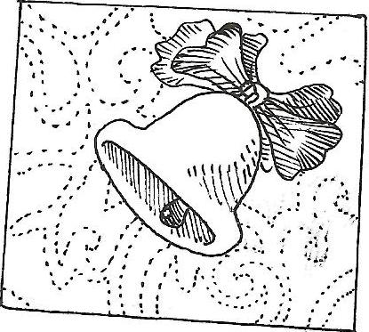
Разобраны ёлки, спрятаны до следующего Нового года игрушки. Если бы собрать все игрушки, о которых вы рассказали, ими можно было бы украсить самую большую ёлку в нашем городе, на Дворцовой площади. Ещё несколько историй о любимых ёлочных игрушках.
Ангелочек с арфой.
В руках у моего любимого ангелочка - арфа, а на спине - золотые крылышки. Сам он - тоже золотой.
Аня Мошкина 2 «б».
Снегурочка
У неё - синее платье, и стоять она любит рядом с Дедом Морозом.
Даша Шаршавина 2 «б».
Сосулька и шишка.
Сосулька как настоящая: с одной стороны она прозрачная, а с другой серебряная. Шишка зелёная, она тоже как настоящая, с одной стороны, будто снегом посыпана.
Саша Шапуренко 2 «б»
Медвежата.
Эта игрушка из моего детства. Два медвежонка качаются на качелях, я не знаю, как она появилась у нас дома. Это мой символ Нового года: если медвежата - на ёлке, то наступающий год будет удачным.
Ольга Михайловна Халява 2 «б».

Каникулы.
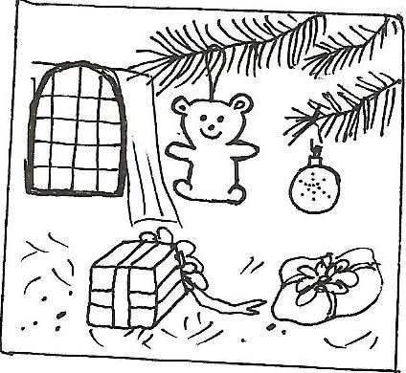
Знаете ли вы, что по- латыни каникулы - собачонка. Так непочтительно древние римляне называли звезду из созвездия Гончих Псов, самую яркую на ночном небе - Сириус. В ту пору она появлялась на небосводе рано, и наступали самые жаркие дни, это было в конце июля - начале августа. А в жару, какие занятия! Детей распускали на каникулы. У нас в январе не слишком жарко, но всё равно первые дни января - это каникулы! Где только ни побывали наши ребята в эти каникулы!
Рассказывает Никита Дёгтев из 4 «а»: «В каникулы мы с папой ездили бабушке с дедушкой в Белоруссию, они живут в маленькой деревне Берёзовская. Моей бабушке Ире 99лет, а дедушке-98.Раньше бабушка работала поваром, а дедушка был строителем».

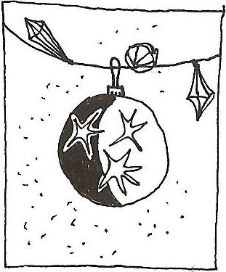
Во время каникул я прочитал, побывал, встретился, съездил…
Я побывал в музее «Лошадиная сила» на Конюшенной. Там собраны старые машины, мотоциклы, скутера. Особенно мне понравился военный мотоцикл «Днепр 750».
Денис Прошагин 7 «а»
Я кормила зубров, видела в лесу белку, ходила в гости.
Таня Дрожженикова 3 «б»
Я прочитал много книг, играл, гулял, собирал конструктор.
Кирилл Сердюков 3 «б»
Увидела настоящего Деда Мороза. Праздновала день рождение братика, помогала маме.
Валя Петросян 3 «б»
Я съездил в центр города, мне очень понравилось, как он украшен. Ездили мы всей семьёй: мама, папа, брат, сестра и я.
Гусейн Ибрагимов 4 «а»
В контакте я прочитала сообщение, что на улице меня ждёт сюрприз, я вышла и увидела замёрзшего мальчика, который передал мне письмо, новогоднюю открытку и маленький подарочек. В каникулы я много гуляла, но и болела.
Настя Исаева 4 «а»
Я прочитал книжку «Стрелковое оружие».
Костров Дима 4 «б»
Я съездила в Ульяновск дедушке Коле, это папин папа. Там мы встречали Новый год.
Катя Путинцева 5 «а»
Я побывала на зимней рыбалке с дядей Володей. Мы поймали два килограмма окуней и по одному лещу.
Алина Алексеева 5 «а»
Я ездила с двоюродной бабушкой в консерваторию на балет «Щелкунчик».
Даша Кузьмина 5 «а»
Воспользовавшись снежной погодой, мы с подругами вычистили ковры.
Маша Козьминская 5 «а»
Я посмотрел фильм «Черная молния».
Дима Тишкин 5 «а»
Я был в санатории «Солнечный».
Боря Ксенофонтов 6 «а»
Я побывала на Дворцовой площади, покаталась на горке в Александровском парке, посмотрел спектакль в Тюзе.
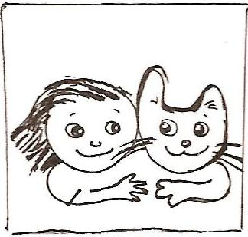
Фаина Сеедер 6 «а»
Я посмотрела фильм «Элвин и бурундуки 2».
Марина 6 «а»
Я просто отдыхал.
Ваня Коршун 6 «а»
Катался на коньках, ездил к бабушке в гости.
Андрей Пухлечёв 6 «а»
Всей семьей мы съездили в Новгород к бабушке с дедушкой.
Максим Громов 6 «а»
Почти неделю я гостил у бабушки, она подарила мне борцовки.
Саша Захаров 6 «а»
Я встречался со своим старым классом, мы просто гуляли.
Саша Шумский 6 «б»
Я побывал в Мариинском театре на балете П.И.Чайковского «Щелкунчик», мы сидели в царской ложе, а билеты нам подарил дедушка.
Глеб Канов 6 «б»
С сестрой и другом я гулял у школы.
Олег Базанов 6 «б»

Наши первоклассники уже научились писать, и оба первых класса написали о том, что они делали в каникулы, вот что рассказали ребята из 1 «а»: катался на ватрушках, побывал в театре Куклачёва, ездил в гости к дедушке с бабушкой, ходила на ёлку, в кино, в цирк, занималась гимнастикой, побывал в музее гигантских насекомых, в музее игрушек, тренировался лучше писать, играла с кошкой, с мамой занималась математикой. А ребята из 1«б»: увидела много очень красивых деревьев, встретилась с подругой, видела птиц в зимнем лесу, нашёл подарки, встретил Деда Мороза, сделал подарок маме, сам сделал тягач с прицепом, прочитал букварь, почитал журнал, из пластилина сделал дом, слепил огромного снеговика, увидел дятла, встретился с другом, полежал на диване.
Редакция нашего журнала благодарит всех учителей начальной школы, которые помогли свом ученикам рассказать о том, как они провели каникулы: Галину Васильевну 1 «а», Светлану Геннадиевну 1 «б», Екатерину Евгеньевну 2 «а», Ольгу Михайловну 2 «б», Татьяну Алексеевну 3 «а», Инну Олеговну 3 «б», Людмилу Николаевну 4 «а», Ирину Григорьевну 4 «б».

Зверьё моё

Песчанка Туся.
Я очень долго просила родителей подарить мне кошку, собаку или хотя бы хомяка. Но родители говорили, что это - большая ответственность. Я уговаривала их, что справлюсь и буду сама ухаживать за любым питомцем. Однажды я вернулась из школы, а мама сказала, что меня ждёт подруга. Я вошла в комнату, но никакой подруги там не было. Зато я увидела, что на столе что-то шевелится и шуршит. В клетке сидела маленькая мышка-песчанка. Мама сказала: «Познакомься со своей новой подругой и придумай ей имя!» Мы посовещались и назвали песчанку Тусей. Она сразу же стала отзываться на это имя. Мама рассказала, как надо ухаживать за Тусей. Каждую пятницу я убирала в клетке, меняла воду, баловала Тусю вкусными сушёными яблоками, она очень их любит. Вообще наша Туся любит всё грызть и уже почти сгрызла кормушку. Мы с мамой купили ей специальные палочки, которые вешают в клетку. Они пропитаны витаминами и приятно пахнут. Туся с удовольствием грызёт их. Она здорово выросла и потолстела. Мама сказала, что я хорошо ухаживаю, поэтому Туся так отлично выглядит.
Настя Палехова 4 «а»

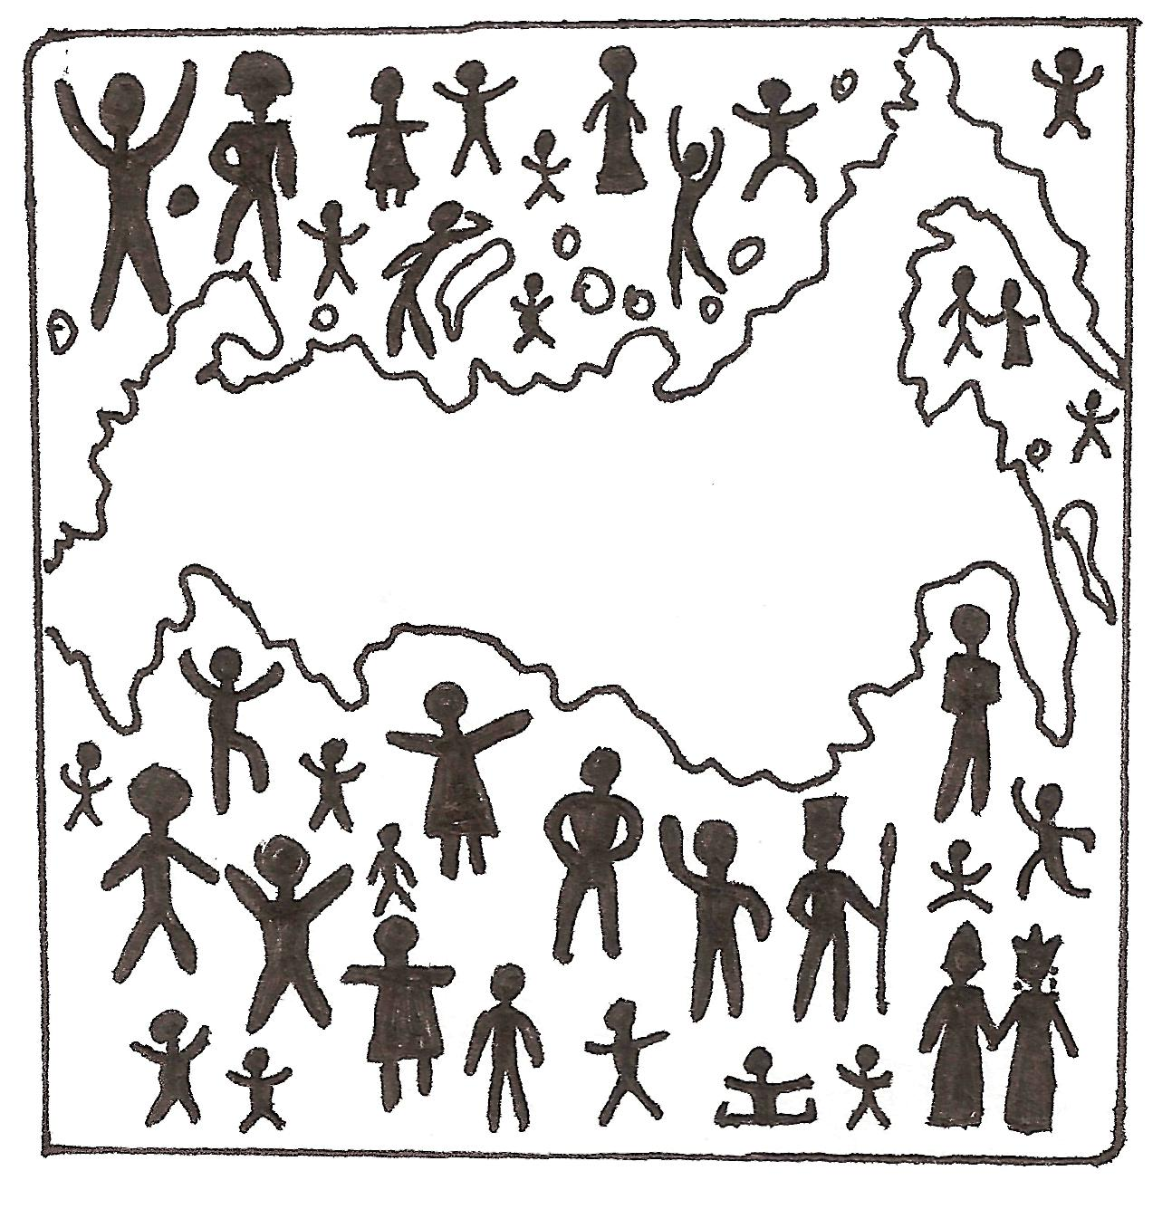
В семье единой.

Б - Белоруссия.
О Беларусь!
О Белая Россия,
Страна берёз, озёр и журавлей.
Само слово «белорус», по мнению некоторых учёных, связано с цветом волос - светлых и русых. С древних времён белорусы занимались земледелием Любимое блюдо национальной кухни - картофель.
К 65-летию Победы.
Белоруссия первой приняла удар фашистских войск. В 4часа утра 22июня 1941года Брестская крепость оказалась в окружении врагов, но, несмотря на яростные атаки, защитники крепости целый месяц держали оборону. Писатель Борис Васильев в повести «В списках не значился» сказал, что крепость не сдалась, она просто истекла кровью.
Деревня Хатынь. 22марта 1943года отряд врагов окружил деревню Хатынь, жителей согнали в сарай и подожгли его, 149человек сгорели заживо. Сегодня на месте сожжённой деревни - памятник жертвам фашизма.
Редколлегия

Пальчики оближешь.
Картофельные оладьи.
Нам понадобится:
500г. картофеля, полстакана муки, 25г. дрожжей, 2 столовые ложки сливочного масла, немного соли по вкусу.
Очищенный сырой картофель натереть на крупной тёрке, положить в небольшую кастрюльку, добавить дрожжи, разведённые в четверти стакана тёплой воды, посолить, всыпать муку, добавить сырое яйцо, размешать, поставить в тёплое место для подъёма.
Выпекать на сильно разогретой сковороде.
Приятного аппетита!

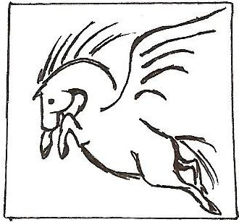
Наше творчество.

К 65-летию Победы.
Игрушка, найденная на войне.
Перед Новым годом мы с мамой начали наряжать ёлку. Вдруг я увидел одну необычную игрушку. Это был солдатик в синей цилиндрической шапке, в синих брюках и с ружьём, на котором был штык. Я спросил у мамы: «Откуда у нас эта игрушка?» Мама ответила: «Сынок, я не знаю, но её принёс домой отец». Я подошёл к папе и начал расспрашивать его об этой игрушке. Папа сказал,
что игрушка досталась ему от отца, а его отцу она досталась от деда, который нашёл её на войне. Когда бомбили города, бомба попала в жилой дом. Дед подбежал к нему, но там никого не было. Только стояла ёлка, увешанная солдатиками с мушкетами. Дедушка подошёл к ёлке, взял одну игрушку, положил её в карман и побежал в укрытие. Эту игрушку позже он передал своему сыну, а он, в свою очередь, передал своему сыну. Так этот солдатик оказался в нашем доме. Я надеюсь, что мой папа когда-нибудь передаст его мне.
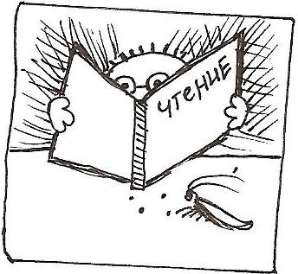
Виталий Вертеба 7 «а».

ПРоЧтение.
12янв.1895года(115лет тому назад) в Петрограде родился поэт В.С. Шефнер.
90лет тому назад (в1920году) родился киносценарист С.Л. Лунгин, его фильмы:«Добро пожаловать, или посторонним вход воспрещён», «Внимание, черепаха!»
13янв.1830года (200лет тому назад) вышел первый номер «Литературной газеты».
15янв. 1795года(215летназад) родился А.С.Грибоедов.
20янв.195лет назад Саша Пушкин на публичном экзамене по русской словесности в Лицее прочитал своё стихотворение «Воспоминание в Царском Селе» в присутствии Державина.
27янв.150 лет со дня рождения А.П.Чехова.
200лет назад в Петербурге в доме на Английской набережной состоялся первый бал Наташи Ростовой.
Художник Наташа Скокова

